**Sophie Ultima, la jumelle conçue par Thales pour le combat collaboratif de jour comme de nuit**

Posté dans [Forces terrestres](http://www.opex360.com/category/forces-2/terre/), [Technologie](http://www.opex360.com/category/armement/technologie/) par [Laurent Lagneau](http://www.opex360.com/author/admin/" \o "Articles par Laurent Lagneau) Le 14-06-2018

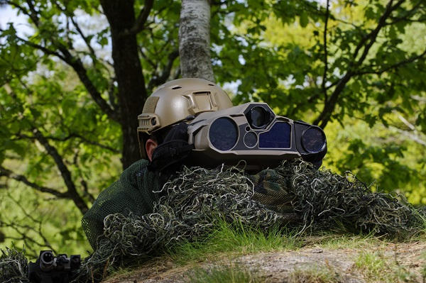

**Le combat de nuit est susceptible d’altérer ce que l’on appelle les facteurs de supériorité opérationnelle [FSO] dans la mesure où il suppose, entre autres, une détection et une identification de l’ennemi à des distances plus courtes qu’en plein jour, une vitesse de progression réduite et une efficacité moindre des tirs directs (susceptible, par ailleurs, de révéler la position d’une section). D’où la nécessité d’avoir un avantage technologique sur une force adverse.**

Or, lit-on dans les lettres du RETEX [retour d’expérience] du Centre de doctrine et d’enseignement des forces [CDEF], « l’intérêt du secteur civil pour la vision nocturne, ainsi que la diffusion toujours plus aisée des nouvelles technologies, laissent augurer la possibilité d’une perte de supériorité relative des armées occidentales. Anticiper cette évolution s’avère désormais primordial. »

Effectivement, au Levant, les jhadistes de l’État islamique [EI ou Daesh] utilisent des capacités pour le combat nocturne, dont, évidemment des Jumelles de vision noctune [JVN], mais aussi des drones. Disposer d’une avance technologique ne vaut pas seulement pour combattre des groupes terroristes : elle est aussi pertinente dans le cas où il faudrait affronter une force armée « conventionnelle ».

**Aussi, l’enjeu, sur le champ de bataille, n’est plus seulement de voir comme en plein jour mais de voir le plus loin possible, tout en ayant une connaissance précise du dispositif ennemi, du poste de commandement à la section d’infanterie.**

« L’arrivée prochaine du programme Scorpion, ainsi que les études prospectives afférentes, laissent augurer une amélioration sensible de la préparation et de la conduite du combat de nuit. Au plus bas niveau, la réalité augmentée permettra au combattant de demain d’obtenir en un regard une situation précise de l’ami et de l’ennemi présent dans la zone d’action de son unité. La compréhension partagée aidera chacun à mieux se situer. Au niveau du GTIA [Groupement tactique interarme], l’infovalorisation à travers le Blue force tracking offrira une connaissance complète du dispositif ami, ce qui facilitera grandement, par exemple, le guidage pour les actions logistiques. Enfin, les différents capteurs disposés sur les équipements contribueront à une protection collaborative performante », est-il expliqué dans la lettre n°36 du RETEX [.[pdf](https://www.penseemiliterre.fr/ressources/30089/32/lettre_36_combat_de_nuit.pdf)].

D’où l’intérêt de la nouvelle jumelle « quatre-en-un » Sophie Ultima, présentée par Thales lors du salon de l’armement terrestre Eurosatory.

D’une masse de seulement 2,5 kg, la Sophie Ultima remplace les jumelles thermiques et tactiques aisni que les télémètres et les téléconvertisseurs. « Cette optimisation permet un gain de masse et de volume global important tout en offrant des performances augmentées », plaide Thales.

Pour le combat de nuit, cette jumelle est censée donner au fantassin un avantage tactique en lui permettant « l’identification de la cible à une distance à laquelle les jumelles concurrentes ne pourront que la reconnaitre. »

« Mais elle apporte également un avantage tactique de jour grâce à la combinaison des performances inégalées d’une jumelle de jour avec la capacité de détection de l’imagerie thermique. Sophie Ultima permettra ainsi aux soldats de repérer des ennemis potentiels, invisibles à l’œil nu, grâce à sa capacité à détecter la chaleur corporelle à des distances supérieures à 1 km », explique l’industriel.

En outre, Sophie Ultima dispose de fonctions « ouvrant sur tous les avantages du combat collaboratif sur un théâtre d’opération numérisé, comme l’utilisation de la réalité augmentée », précise encore Thales pour qui, grâce à cette technologie, le fantassin sera « capable de détecter une cible ennemie plus tôt et d’engager des actions plus rapides, plus sûres et plus précises. »

**« Les forces armées s’appuient sur Thales et sa maîtrise des technologies de la connectivité, du Big Data, de l’intelligence artificielle et de la cyber sécurité qui sont au cœur de la transformation numérique. Avec Sophie Ultima, le soldat du futur maitrise le combat collaboratif de jour comme de nuit », a résumé Jean-Pascal Arrou-Vignod, vice-président en charge de l’activité optronique de l’électronicien français.**

Photo : Sophie Ultima © Thales – François Guénet